臺北市111學年度國民中學班際大隊接力比賽實施計畫
壹、依據：
一、｢教育部體育署SH150方案｣及「國中小學生普及化運動計畫」規劃辦理。
二、臺北市中小學學生每週在校運動150分鐘實施計畫。
貳、目的：推動國民中學班際大隊接力運動，藉以促進學生身心健康，以運動團
隊化推動學生良好運動習慣。藉由辦理國民中學班際大隊接力錦標
賽，促進學生身心健康，培養良好運動習慣與團隊合作運動精神。
參、指導單位：教育部
肆、主辦單位：臺北市政府教育局。
伍、協辦單位：臺北市政府衛生局、臺北市政府警察局。
陸、承辦單位：臺北市陽明高級中學、臺北市南港高級中學、臺北市大同高級中學
、臺北市立麗山高級中學、臺北市立明湖國民中學。
柒、參賽對象：

一、本市所轄各公私立國民中學( 含完全高中之國中部 )。
（一）公立國中(含完全中學11所 )：70 所
（二）私立國中(含完全中學12所 )：15所
二、由普通班學生以班級為單位參加。
三、體育班不得參加，體育班之認定以教育局111學年度核定之班級為原則。
捌、實施方式：
一、校內初賽：本市各公私立國中(含完全中學)，依教育局頒布之班際大隊接力實施計畫及競賽規程，於本市複賽報名截止日前，辦理完畢校內7、8及9年級各組初賽。
二、北市複賽：
（一）各校得擇定國中7、8及9年級組至少派一隊參加比賽，為配合教育部推動國中小學生普及化運動方案，鼓勵本市公私立國中7-9年級組皆各派一隊參加。
（二）因參賽人數眾多，基於個人衛生問題請各校自行準備1至16 號碼衣一組(衣服前後必須有相同號碼)。號碼衣顏色請於報名系統上務必填寫。
（三）本次比賽採計時決賽，取前八名頒發獎項。
玖、北市複賽日期：112年3月12日(星期日)舉行，雨天備案時間為112年3月19
日(星期日)。

拾、競賽地點：
一、校內初賽：由各校自行辦理。
二、本市複賽：臺北市立陽明高級中學田徑場(臺北市士林區中正路510號)。
拾壹、參賽人數：每隊(班)報名至多35人；下場比賽人數16人，女生人數不可少於8人(參加全國賽時可全班參加)。
拾貳、組隊方式：(依主管教育機關111學年度核定各年級編班基準人數為編班原則)
- 以【班】為單位，不得跨班參賽。
（一）惟若班級學生人數不足16人者（男生或女生人數皆不足8人）可 跨班組隊。
（二）同年級2班以上之校內初賽，若由參賽男、女生不足8人之班級獲代表權，僅可與同樣人數不足之班級併班組隊，若無其他人數不足班級，始可與第二名之班級跨班組隊參賽。
（三）跨班組隊須以同年級為優先，若同年級只有一班，可跨年級組隊，但只能參加該隊中最高年級學生之組別。
（四）跨班組隊以最少班數為主，若跨兩班即超過男生或女生人數各8人，則不得跨三班組隊，以此類推。
（五）學校7、8、9年級學生總數不足16人者，得以【校】為單位，跨校組隊。
- 以班級組隊，各參賽班級報名應全班報名，但下場比賽人數為16人。
- 禁止參賽之學生包括：
（一）曾經代表學校或縣市參加全國性田徑項目比賽者。
（二）體育班學生（體育班之認定以教育主管機關核定之班級為原則）。
- 複賽及決賽名單不得更改且以各縣報名之班級名冊為限。
- 參加比賽時，需攜帶學生證於檢錄處核對身分，如選手證照片無法辨識時，請出示可辨識之證明文件（如學籍卡影本、身分證、健保卡），如選手無法出示相關證明文件時，將無法出賽，並由後補選手遞補，同時出示可辨識之證明文件。
拾參、報名方式：
- 本次比賽報名採網路報名，網址：https://tptmry.neoqqf.com.tw/
網路報名聯絡人：林玉些老師 連絡電話：0920254011
e-mail：yuhsieh@tp.edu.tw
- 112年1月9日(星期一)起至112年2月7日(星期二)下午5時止完成網 路報名，並於112年2月10日(星期五)下午5時前將核章完畢之紙本參加隊數調查表(附件一)、報名文件(附件二)及校內初賽成果報告表(倘未舉辦初賽，請提供校內遴選相關成果資料)與活動照片(附件三-1、附件三-2)，寄達至：臺北市立陽明高中體育組-翁竹毅教練收(以郵戳為憑)，始完成報名手續。
親送單位亦請於指定時間內完成。連絡電話：0939224597。
- 網路報名系統操作方式如下：

（一）輸入「帳號」與「密碼」(教育部學校代碼6碼)，初次登入時，帳密相同。

（二）登入後，請更改密碼以保護個資及維護資訊安全。

（三）請填寫相關資料，包含單位資料(聯絡人建議為學校體育組長)與報名選手資料。

（四）報名選手資料，可單人逐筆輸入，或利用下載excel參考檔，請依檔案內欄位位置建立資料，後直接上傳檔案，系統會自行轉換選手資料(建議先以檔案整批上傳，若有錯誤發生時，先刪除該選手資料，然後再單筆輸入)。

（五）當所有各年級組選手資料都已輸入完畢後，請列印報名資料，若因電腦系統無法產生的特殊字，請於列印後以紅筆註記，以利後續處理。

（六）無法派隊參賽學校仍須填寫參賽隊數調查表（附件一，勾選不參加），亦須提供校內推動跑步或大隊接力成果報告表(附件三-3及附件三-4)。

（七）校內初賽成果報告表及活動照片（附件三-1及附件三-2）請參考網頁「成果報告上傳」的操作內容，上傳成果報告。
網址：https://tptmry.neoqqf.com.tw/

拾肆、分組道次抽籤日期：112年 2月10日(星期五) 下午2時於市立陽明高中舉行，如各單位未派代表出席者將由大會代抽。

拾伍、北市複賽賽程將於報名截止及統計隊數後公告，開幕典禮請各校七、八年級組代表隊伍一律參加。如因故須調整賽程，本局將另函通知各校。
拾陸、獎勵辦法：
- 獲本市複賽各組前八名頒發獎杯乙座、個人頒發獎狀乙紙，各組前三名學生頒發獎牌乙面(獎牌數依實際報名人數核發)。
- 獲本市複賽各組前三名隊伍之隊職員（第四名至第八名以並列第三名敘獎），依權責辦理敘獎，敘獎額度摘要如下：
（一）第一名：指導教師或教練記功1次1人，領隊、管理各嘉獎2次。（二）第二名，指導教師或教練嘉獎2次1人，領隊、管理各嘉獎1次。
（三）第三名，指導教師或教練、領隊、管理各嘉獎1次。
- 為鼓勵各校積極組隊參與比賽，凡報名參賽且實際出賽之隊伍，其指導教師或教練核予嘉獎一次一人（不同組仍以敘獎一次為原則）。
- 優勝學校敘獎人員以不重複敘獎為原則，若指導教師、教練或相關承辦人為同一人時，則擇其最優乙項敘獎。
- 承辦或協辦單位：承辦學校記功一次三人、嘉獎二次四人、嘉獎一次五人；協辦學校嘉獎二次二人、嘉獎一次二人。
- 本案敘獎均含校長，校長敘獎請由學校填校長敘獎建議名單循人事程序
報局，其他人員敘獎則依本實施計畫由學校權責辦理。
- 參與全國決賽之學校，由教育部補助參賽車資、住宿、膳食等經費。
- 全國決賽各組前八名之單位頒發獎盃，個人頒發獎狀乙紙，前三名選手頒發獎牌乙面以資鼓勵（體育署頒發，總數依實際報名人數核發）。
拾柒、實施成效評估：
一、成果報告：各校於報名臺北市複賽時，應檢具校內初賽成果報告表(倘未舉辦初賽，請提供校內遴選相關成果資料)及其他相關資料，上傳至報名系統。

二、考評方式：由教育局不定期蒞校考察，並納入駐區督學視導範躊。
拾捌、凡參加本市複賽計時決賽榮獲7-9年級各年級組之第一名學校班級，應代表本市參加全國決賽，如因故出缺得依序邀請第二名隊伍參加，以此類推。
一、全國決賽時間：主辦單位尚未公告，俟公告後另案通知。
二、全國決賽地點：主辦單位尚未公告，俟公告後另案通知。
拾玖、本計畫經臺北市政府教育局核定後實施，修正時亦同。
附件一
臺北市111學年度國民中學《班際大隊接力》錦標賽
參賽隊數調查表
校名 | 7年級 | 8年級 | 9年級 | 合計(隊)
○○國民中學 | □報名1隊  □不參加 | □報名1隊  □不參加 | □報名1隊  □不參加

體育組長 單位主管 校長

學校聯絡電話： 聯絡人：

備註：
- 每隊(班)報名至多35人，下場比賽人數16人，女生人數不可少於8人，每棒次跑100公尺，女生須先完成前8棒次，自9棒起始可安排男生接棒，如男生人數不足，自9棒次後亦可安排女生接棒。
- 各校至少派1隊參加比賽，為配合教育部推動國中、小學生普及化運動方案，本市鼓勵各校7-9年級組皆派1隊參加比賽。
- 本表請於即日起至2月10日(星期五)下午5時前，經校內人工核章後，寄達至：臺北市立陽明高中體育組-翁竹毅教練收(以郵戳為憑)，始完成報名手續。親送單位亦請於指定時間內完成。連絡電話：0939224597。
- 臺北市複賽日期：112年3月12日(星期日)。

附件二
臺北市111學年度國民中學班際大隊接力錦標賽報名表
學校： 組別：□國中七年級組□國中八年級組□國中九年級組
領隊： 管理： 指導(2人)： 自備參賽號碼顏色：
導師： 當天帶隊老師聯絡電話(行動電話)：
 | 姓名 | 班級 |  | 性別 | 出生  年月日 |  | 身分證字號 |  |  | 姓名 | 班級 |  | 性別 | 出生  年月日 |  | 身分證字號
1 |  |  |  |  |  |  |  | 19
2 |  |  |  |  |  |  |  | 20
3 |  |  |  |  |  |  |  | 21
4 |  |  |  |  |  |  |  | 22
5 |  |  |  |  |  |  |  | 23
6 |  |  |  |  |  |  |  | 24
7 |  |  |  |  |  |  |  | 25
8 |  |  |  |  |  |  |  | 26
9 |  |  |  |  |  |  |  | 27
10 |  |  |  |  |  |  |  | 28
11 |  |  |  |  |  |  |  | 29
12 |  |  |  |  |  |  |  | 30
13 |  |  |  |  |  |  |  | 31
14 |  |  |  |  |  |  |  | 32
15 |  |  |  |  |  |  |  | 33
16 |  |  |  |  |  |  |  | 34
17 |  |  |  |  |  |  |  | 35
18
導師 |  |  | 體育組長 |  |  | 註冊組長 |  |  | 學務主任 |  |  | 教務主任 |  |  | 校 長
＊本表請於即日起至2月10日(星期五)下午5時前，經校內人工核章後，寄達至：臺北市立陽明高中體育組-翁竹毅教練收(以郵戳為憑)，始完成報名手續。親送單位亦請於指定時間內完成。
附件三-1
（學校全銜）
辦理教育部推動國中小學生普及化運動方案之班際大隊接力校內初賽
成果報告表
辦理名稱 | （學校全銜）111學年度普及化運動之班際大隊接力錦標賽校內複賽
辦理日期 | 校內初賽辦理期間： 年 月 日至 年 月 日
辦理內容
摘要
運動普及化成效 | 辦理初賽班級數百分比（辦理初賽班級數/全校普通班班級數【不含體育班】） | 運動普及程度（參與大隊接力人數/全校7-9年級學生總數【不含體育班】） | 報名臺北市複賽參加隊數
辦理成果
摘述
整體經費  （初賽） | 1.校內自籌經費： 元整  2.其他相關輔助： 元整
檢附資料 | 成果報告表（含活動照片）
檢討與建議
填表人 單位主管 校長

*本表請於即日起至2月10日(星期五)下午5時前，經校內人工核章後，寄達至：臺北市立陽明高中體育組-翁竹毅教練收(以郵戳為憑)，始完成報名手續。親送單位亦請於指定時間內完成。
附件三-2
（學校全銜）
111學年度辦理教育部推動國中小學生普及化運動方案之班際大隊接力
活動照片
照片說明 | 照片說明
照片說明 | 照片說明
照片說明 | 照片說明

附件三-3
（學校全銜）
校內推動跑步或大隊接力成果報告表
成果報告表
辦理名稱 | （學校全銜）111學年度校內推動跑步或大隊接力成果
辦理日期 | 年 月 日
辦理內容
摘要
運動普及化成效
辦理成果
摘述
敘明無法參賽原因
檢附資料 | 成果報告表（含活動照片）
檢討與建議
填表人 單位主管 校長

*本表請於即日起至2月10日(星期五)下午5時前，經校內人工核章後，寄達至：臺北市立陽明高中體育組-翁竹毅教練收(以郵戳為憑)，始完成報名手續。親送單位亦請於指定時間內完成。
附件三-4
（學校全銜）
校內推動跑步或大隊接力成果報告表
活動照片
照片說明 | 照片說明
照片說明 | 照片說明
照片說明 | 照片說明

臺北市111學年度國民中學班際大隊接力錦標賽
比賽程序預訂表

一、賽會日期：中華民國112年3月12日（星期日）

二、賽會地點：臺北市立陽明高級中學(臺北市士林區中正路510號)
活動時間 | 項目
07：30～08：00 | 參賽學校報到
08：00～08：15 | 參賽學校技術會議
08：00～08：15 | 裁判報到
08：15～08：30 | 裁判會議
09：10～09：30 | 開幕典禮
09：00 | 國中九年級組檢錄(九年級組不參加開幕典禮)
09：40 | 國中九年級組比賽（計時決賽）；國中八年級組檢錄
10：10 | 國中八年級組比賽（計時決賽）；國中七年級組檢錄
11：30 | 國中七年級組比賽（計時決賽）
11：50～12：30 | 中場休息
12：30～13：00 | 裁判會議（確認各組得獎名單）
13：15～13：45 | 閉幕典禮（頒獎）  國中九年級組（計時決賽取前八名頒獎）  國中八年級組（計時決賽取前八名頒獎）  國中七年級組（計時決賽取前八名頒獎）

111學年度全國國民中學班際大隊接力錦標賽比賽規則
- 所謂「大隊接力賽跑」，意指接力比賽，國中16人x100公尺，每隊報名至多35人，男女生各8人，每人跑100公尺，女生須先完成前8棒次，9～16棒次始可安排男生。參加大接力賽跑的選手服裝，全隊的式樣、顏色必須一致，如穿著學校運動服，男女生顏色則可不同。褲子穿著應以短褲為限（內穿緊身衣、褲不受限制）。違犯者，如未能於最後一次檢錄前改善，不准出場比賽。比賽中違反，該接力隊將會被取消資格。跑鞋一律為平底運動鞋、不得有顆粒。並且不可赤足參加比賽。
- 接力區為20公尺。只有在接力區內，才能進行起跑、助跑、接力棒傳接。每一接力區的起跑準備位置，為接力區入口線後。
- 在400公尺跑道進行之比賽，前三棒必須是分道比賽（選手在彎道跑道時，若踩內線，則每次加總時間5秒），第四棒選手通過320公尺搶道線後即可不再分道。分道比賽時，選手可以在自己的跑道上標示記號，如使用自粘膠帶，最大面積為5公分＊40公分，而且色彩不可混淆跑道上其他永久記號。不分道比賽時，不可在跑道上標示記號。
- 第五棒之接棒選手順序，應在該接力區裁判指揮下，依檢錄單上之順序排列，第六棒(含)以後之接棒順序，則依前一棒跑出接力區之先後順序，由內到外排列接棒順序。接棒選手不可改變在接力區起點處原來排列的順序，（違反此規定每隊加總時間5秒）。
- 在整個比賽過程中，接力棒必須拿在手上。若掉棒時，必須由掉棒者拾回。掉棒選手可以離開自己的跑道去拾棒，但不可由此而減少應跑距離，也不可因此而妨礙其他跑道選手。
- 接力棒的傳接，開始於接力棒傳交於次一接棒者手中為完成。選手不可穿戴手套或在手中放置物質，以獲得較佳接棒抓力。在接力區內的判定是根據接力棒的位置，而不是根據選手的身體位置。如在接力區外傳接棒，（違反此規定每隊加總時間5秒）。
- 選手在接棒之前和傳棒之後，應留在各自跑道或接力區內，直到跑道通暢，以免阻擋其他選手。若離開自己的位置或跑道，以致妨礙他隊選手進行比賽時，每隊加總時間5秒。
- 用手推動或用其他方法（如場外陪跑）來協助選手者，該隊將會被取消資格。
- 接力隊選手一旦參加比賽後，往後賽次只准14位選手替換。替換的選手只要是報名參加該次賽會的選手，均可替換。
- 比賽晉級方式：預賽採抽籤分組，計時取前八名進入決賽；決賽道次依45367821進行編配。
- 接力隊的正確名單與棒次，應在每輪比賽前1小時30分至檢錄處正式提出。
- 參賽選手需於比賽前40分鐘，至檢錄處檢錄。
- 違反運動道德者，該隊則取消資格。
- 起跑犯規第一次口頭警告，第二次犯規則該選手取消資格，可立即替換。
- 比賽號碼衣由各校自行準備。

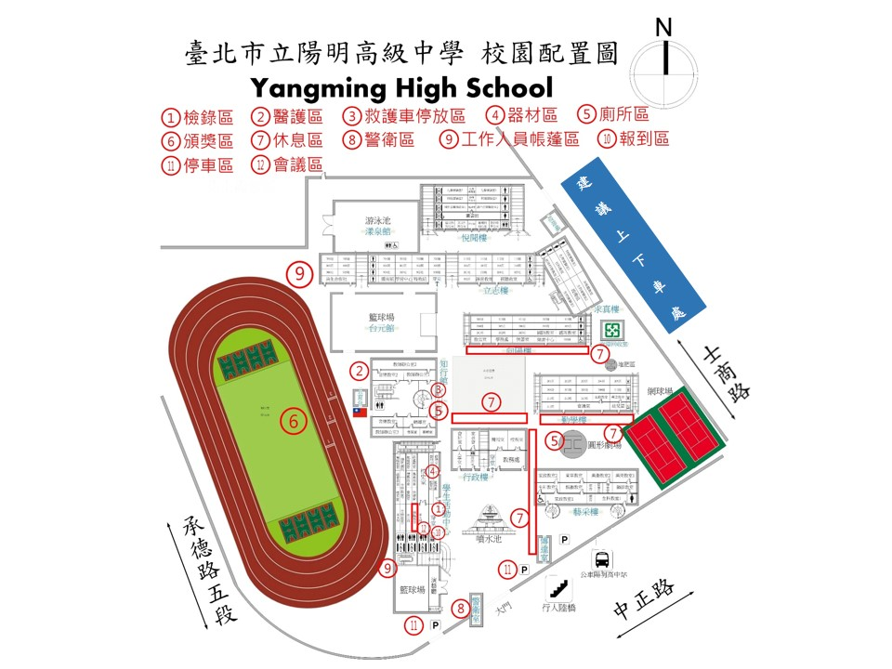
交通地圖

※備註：
因中正路及承德路車流量大，建議學生上下車處為士商路及中正路公車站牌處。當日會有員警進行交管。

